MSSV: 22688851

Họ và tên SV: Trần Xuân Trường

Số máy: 31

Câu 1. (1đ)

– Khởi tạo & cấu hình dự án

• Tạo app Expo, cài expo-sqlite.

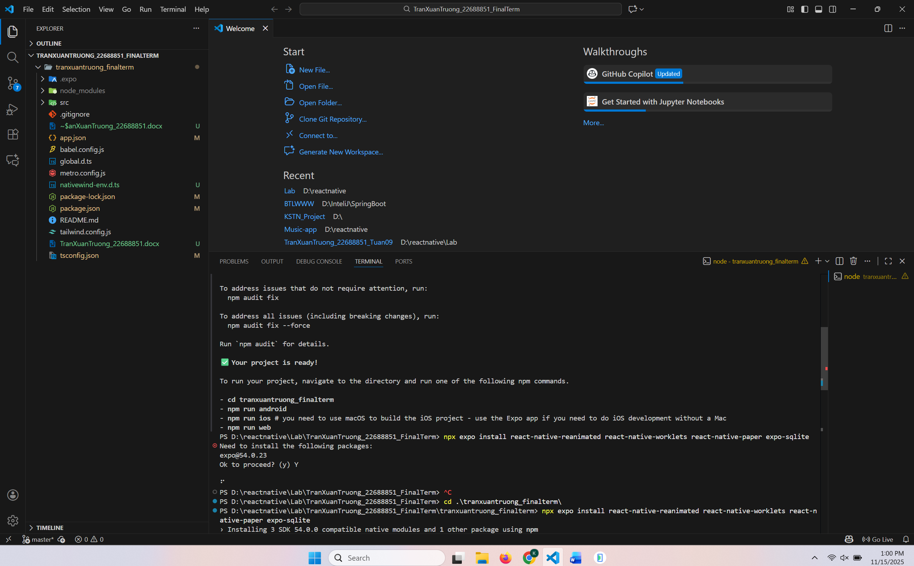

• Tạo repo Git, initial commit.

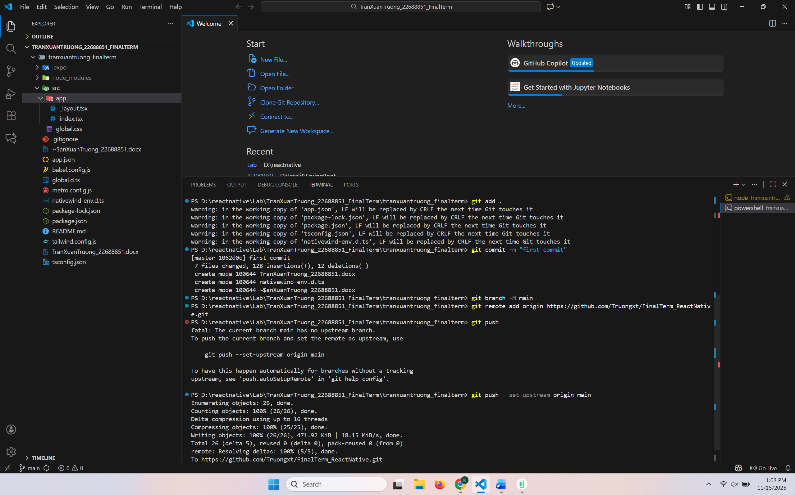

• Tạo file db.ts (hoặc db.js) để kết nối SQLite.

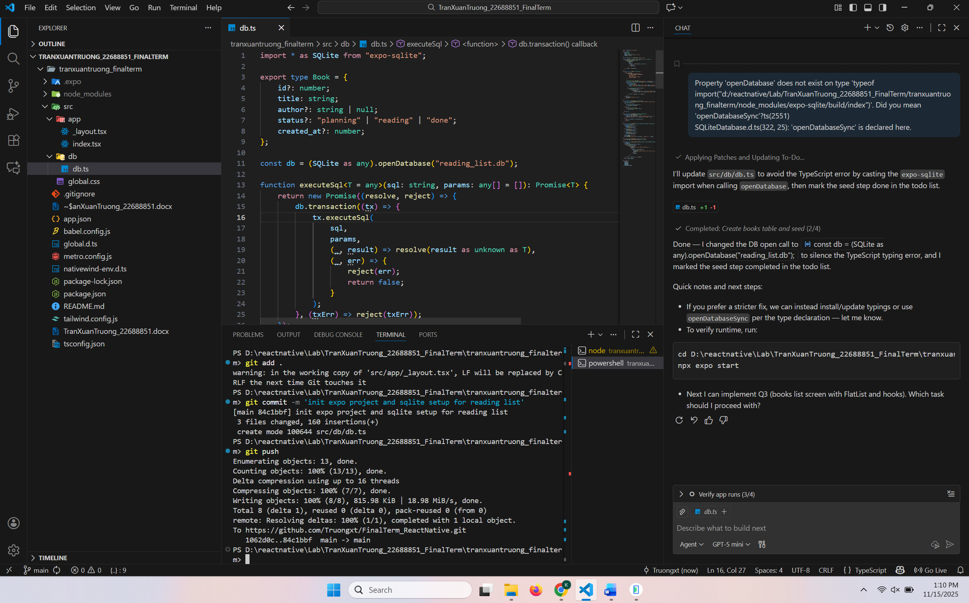

• Chạy expo start kiểm tra hoạt động.

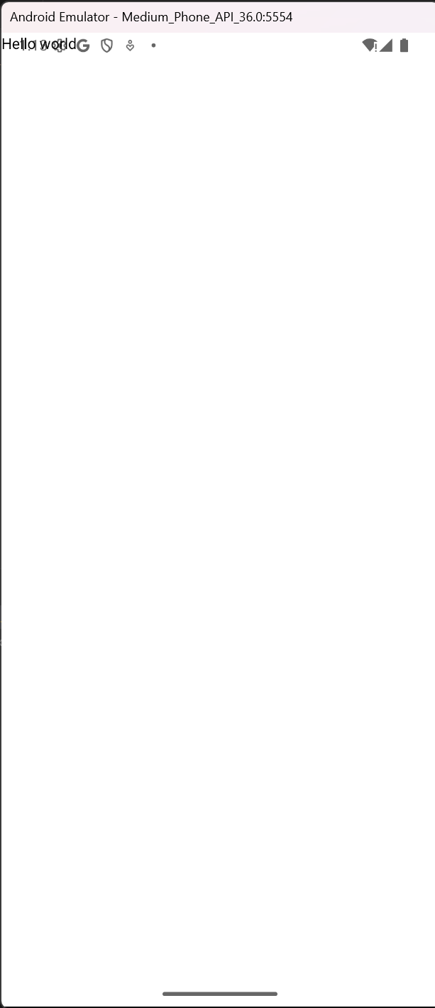

• Commit: feat(Q1): init expo project and sqlite setup for reading list

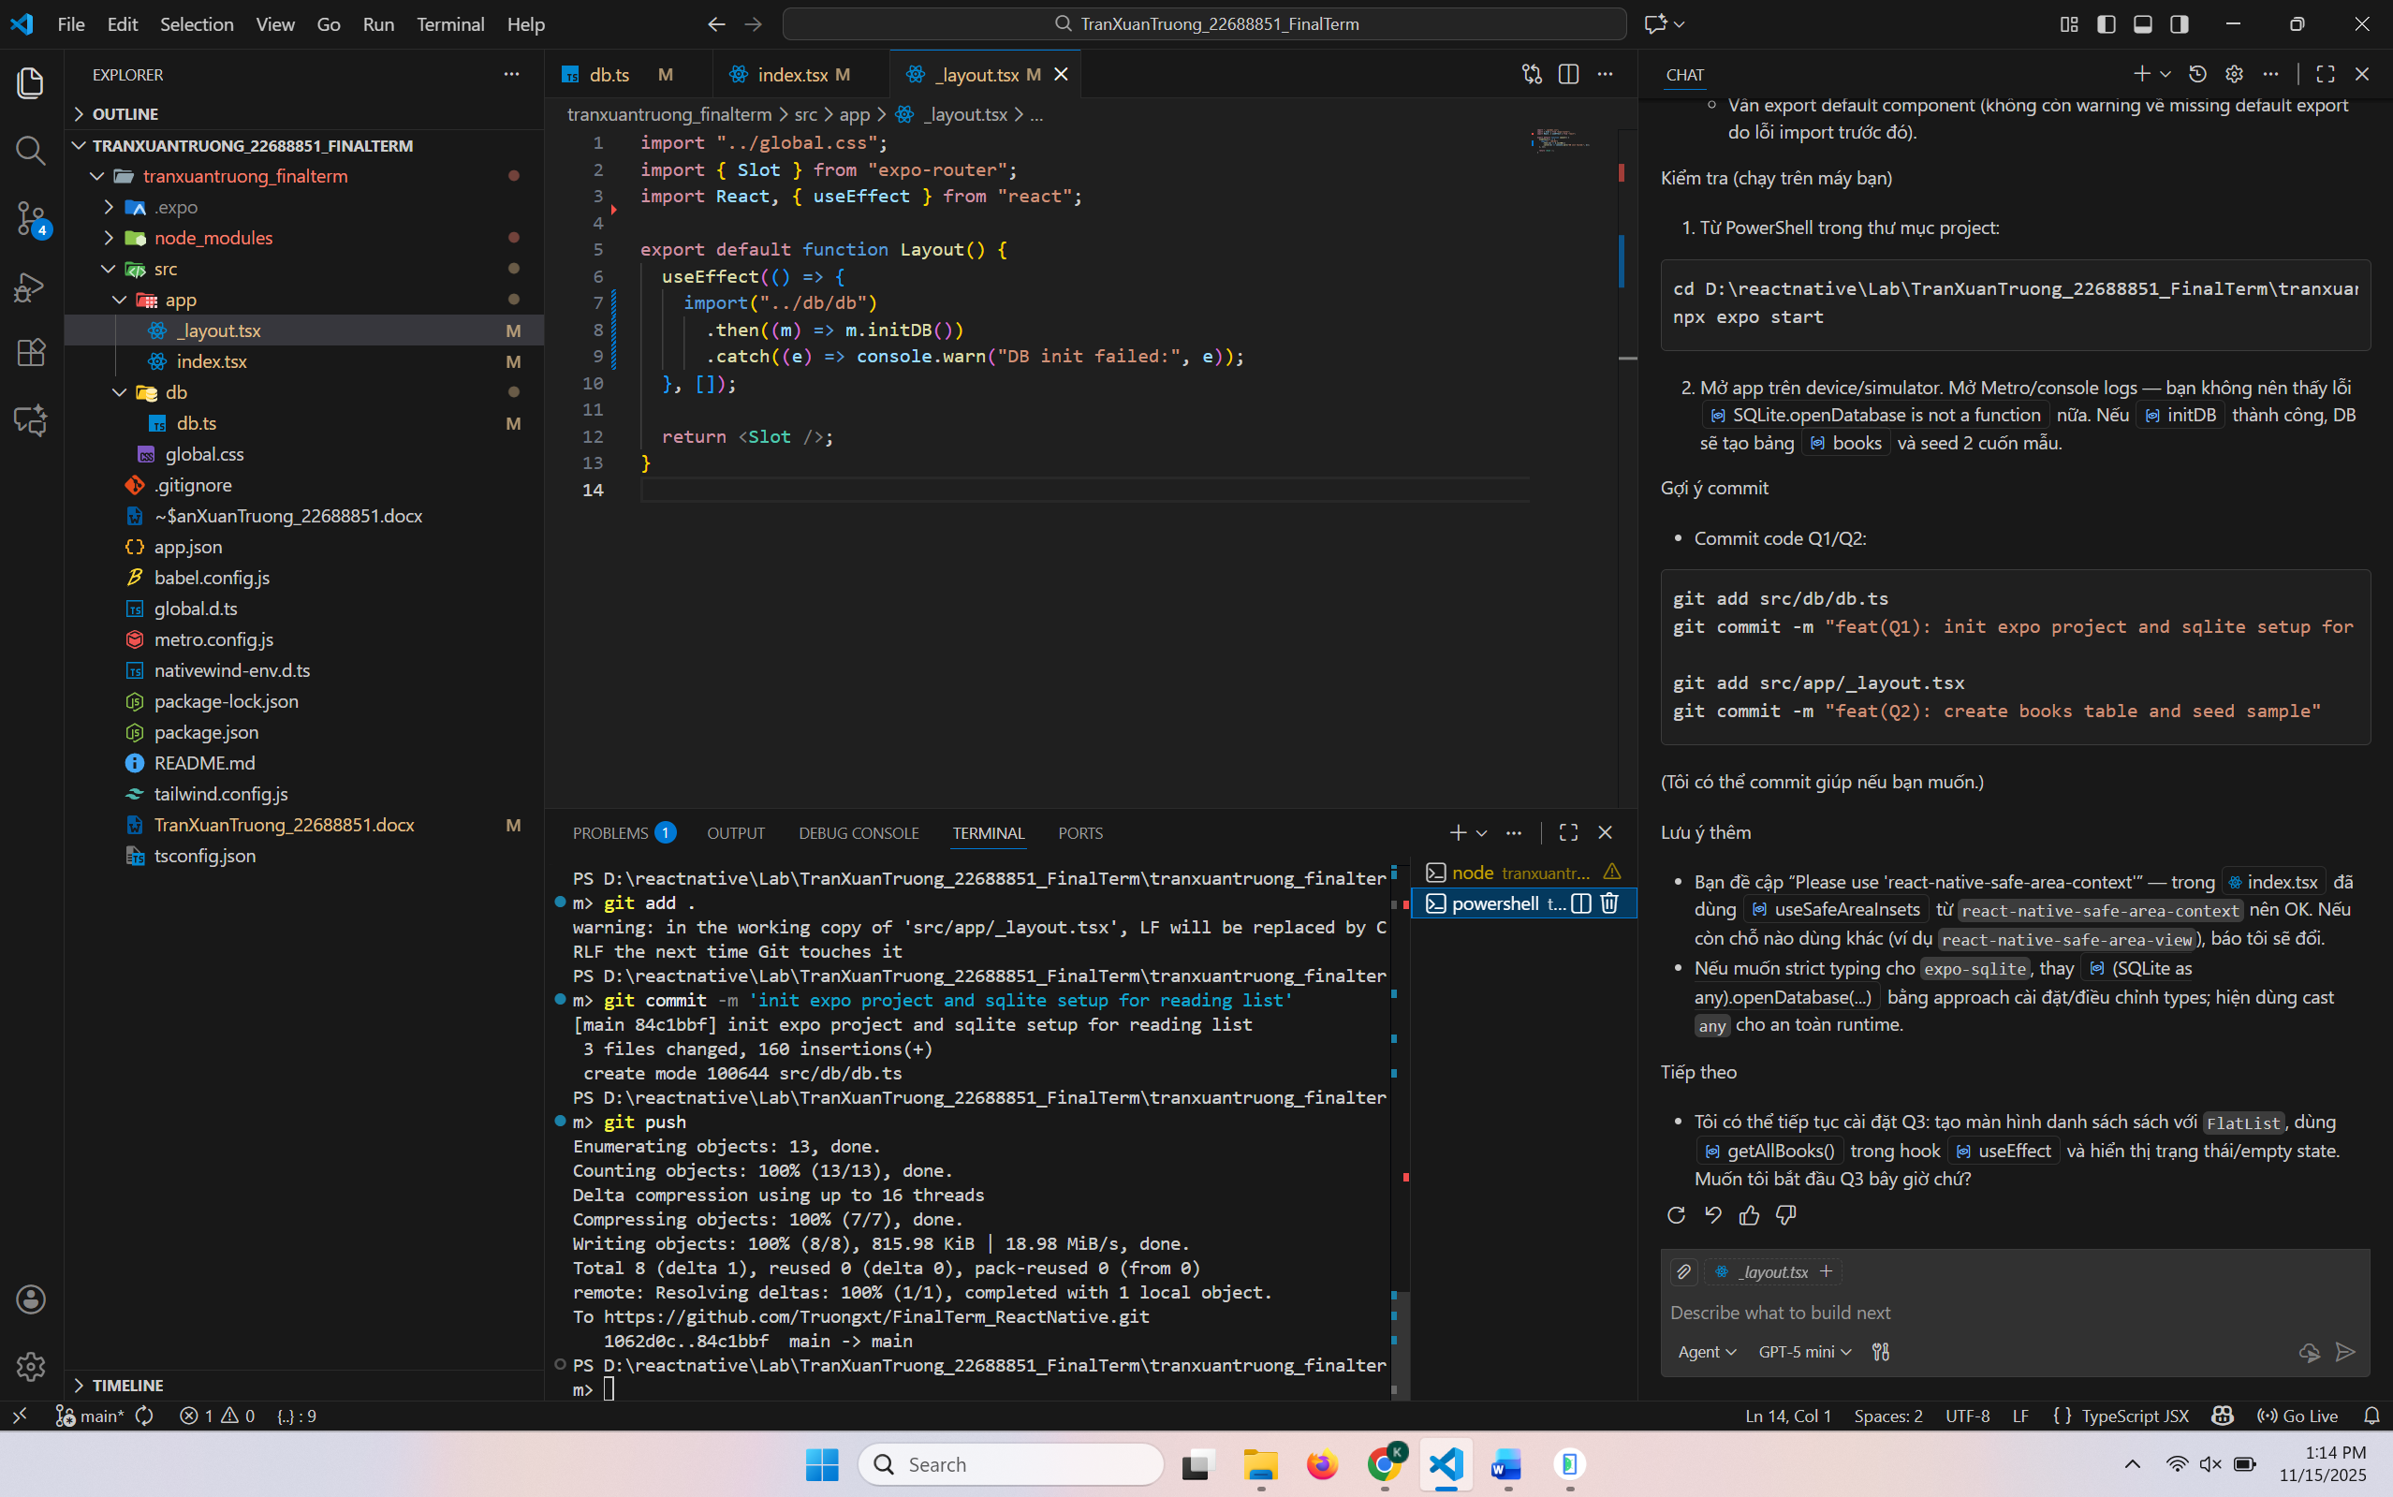

Câu 2:

Khi app start, tạo bảng books nếu chưa có.

• (Tùy chọn) Seed một vài cuốn mẫu (ví dụ: “Clean Code”, “Atomic Habits”).

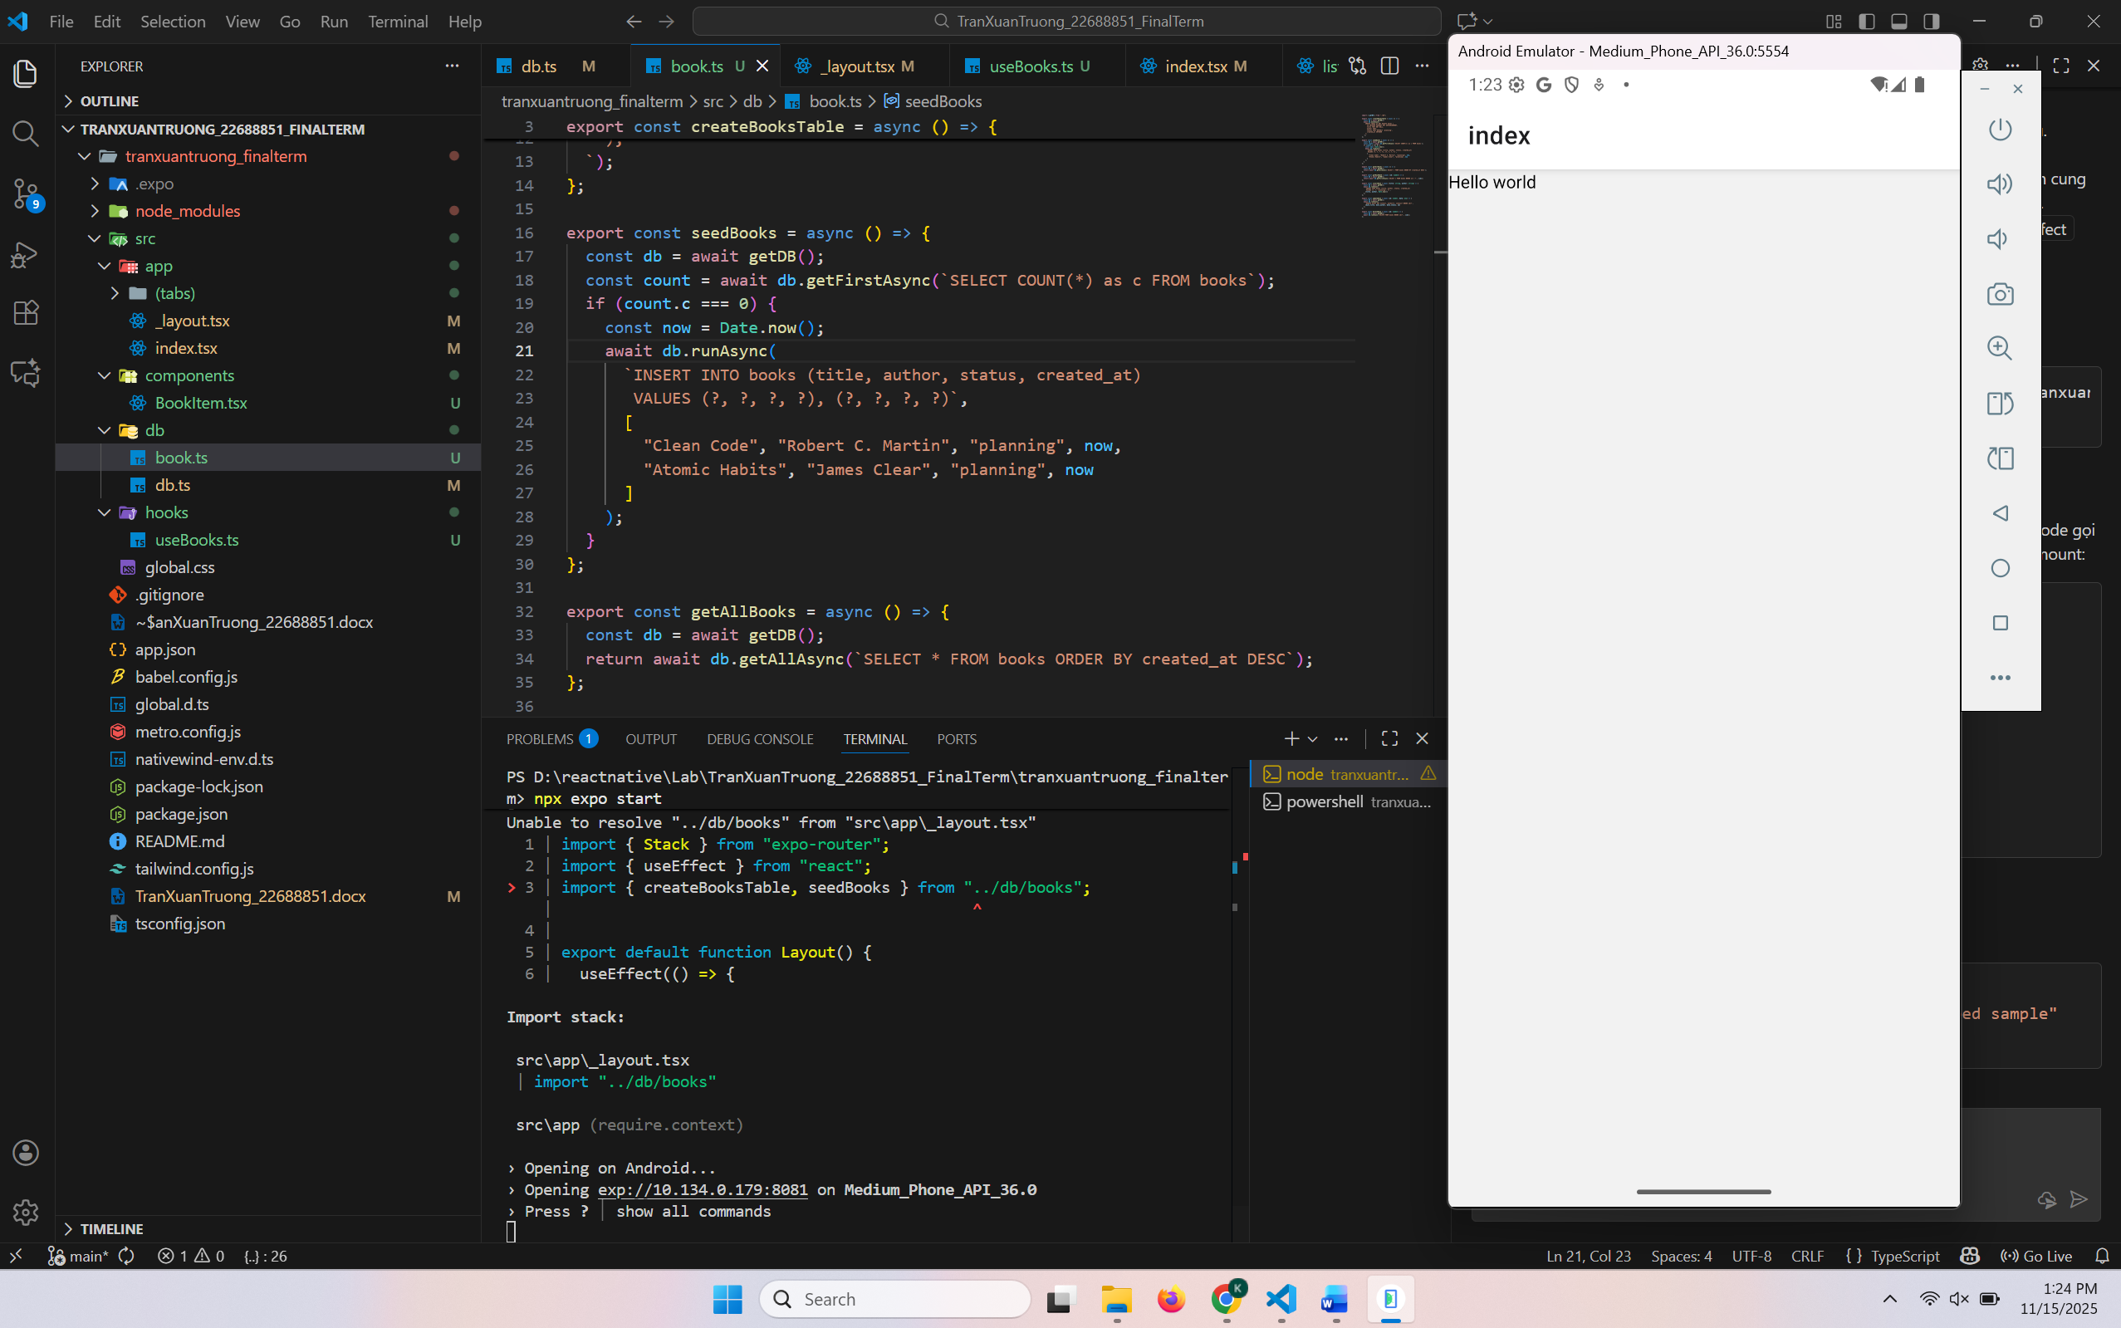

Commit

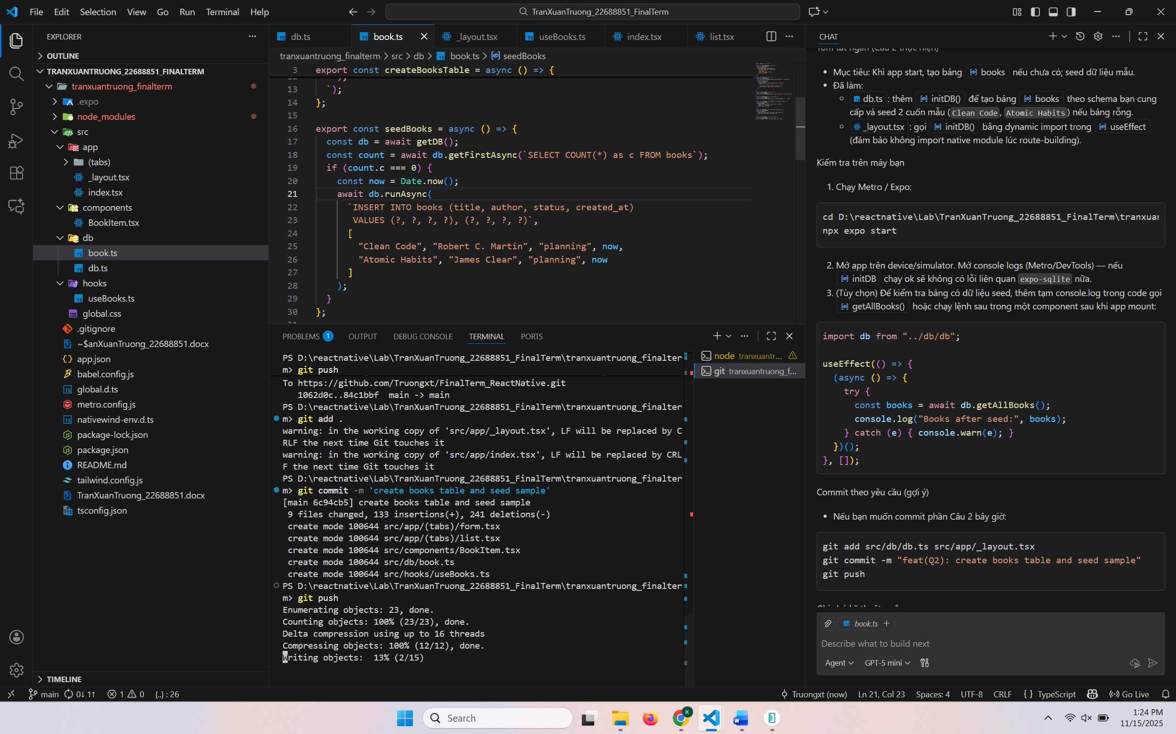

Câu 3:

Hiển thị danh sách ra màn hình

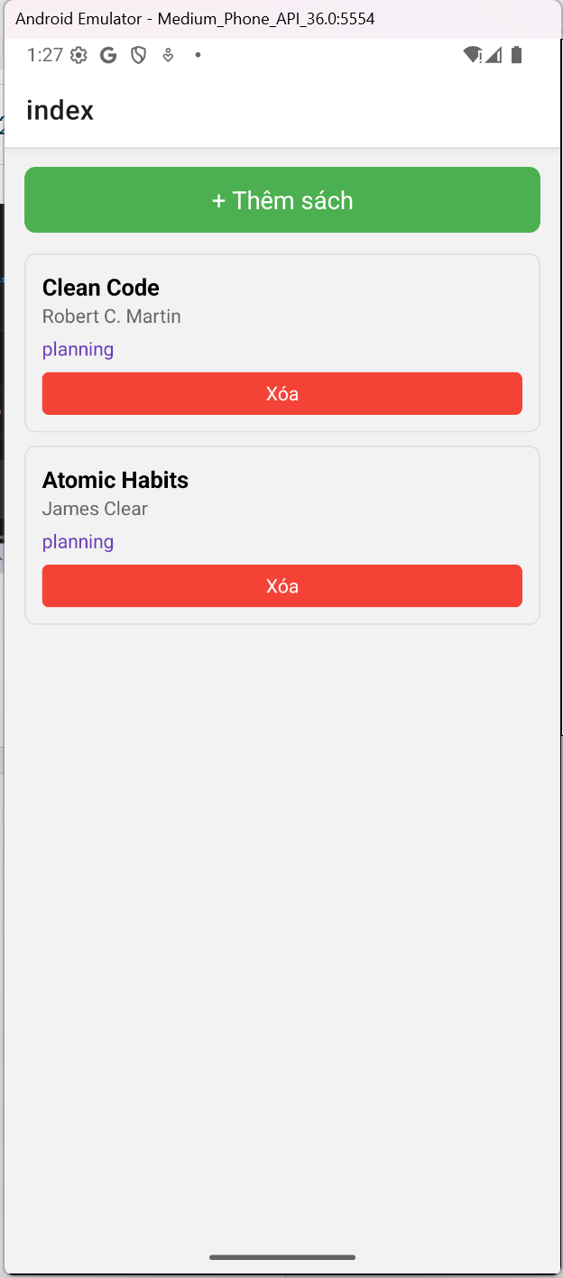

Sử dụng useState và flatlist để render ra giao diện

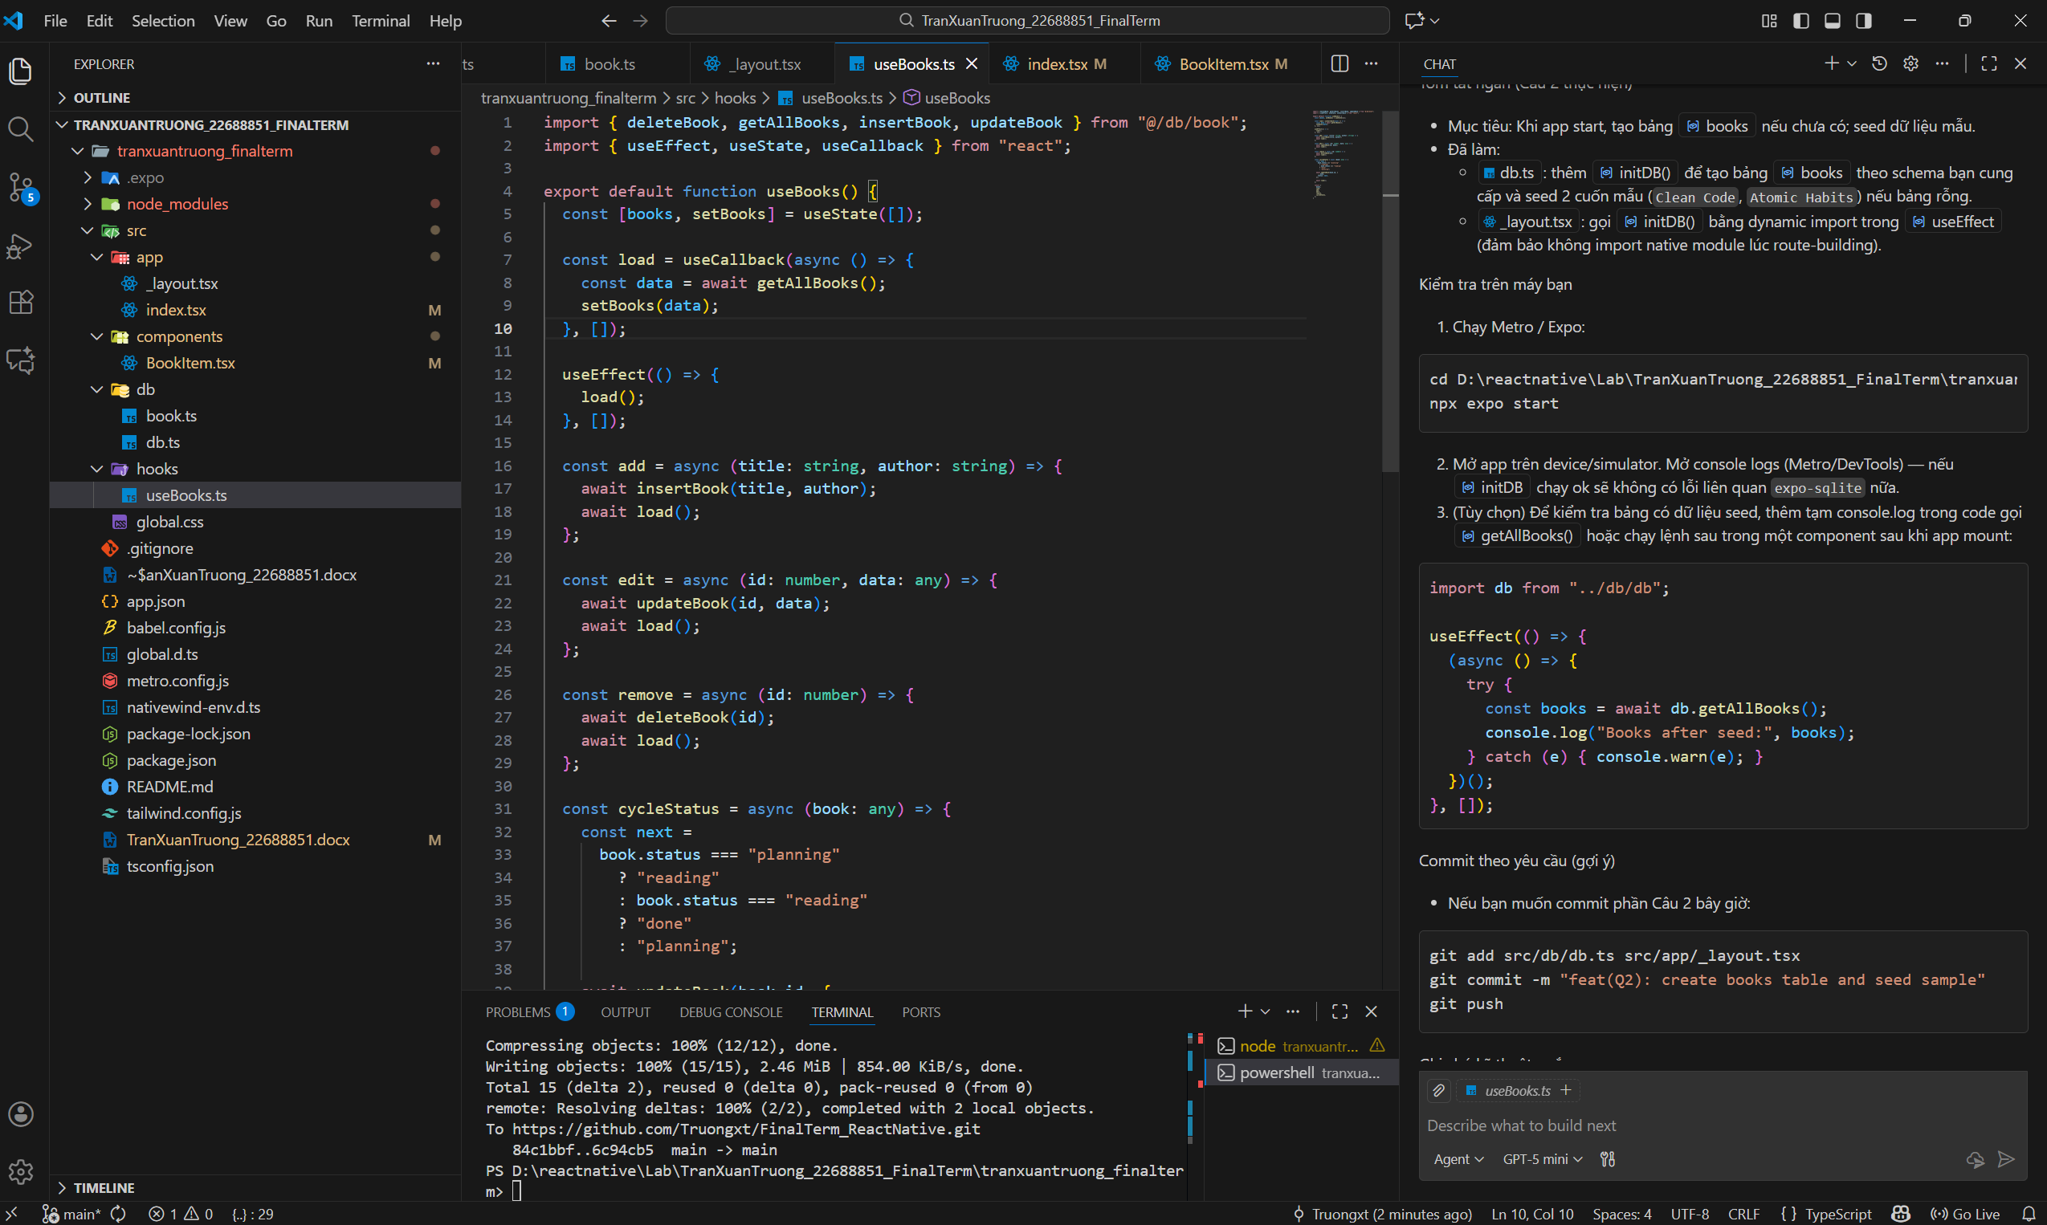

Có luôn hiển Chưa có sách trong danh sách đọc nếu data rỗng

